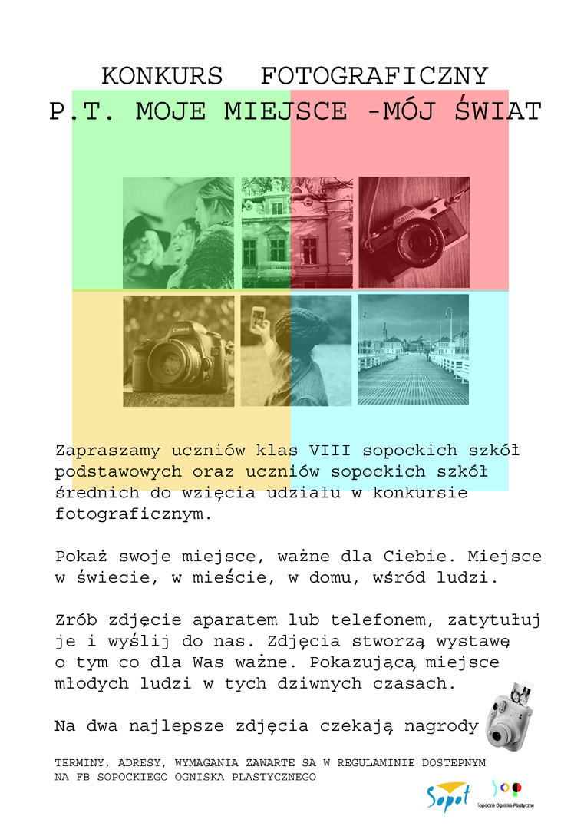

Regulamin konkursu fotograficznego „MOJE MIEJSCE – MÓJ ŚWIAT”
ORGANIZATOR
Sopockie Ognisko Plastyczne , Miasto Sopot
TEMAT KONKURSU
Moje miejsce- mój świat
CEL KONKURSU
Zachęcenie młodzieży do pokazania swojego świata poprzez fotografię. Zwrócenie uwagi dorosłych na to co jest w tych dziwnych czasach ważne dla młodych ludzi.
„Pokaż swoje miejsce, ważne dla Ciebie. Miejsce w świecie, w mieście, w domu w szkole, wśród ludzi.”
Możliwość zaprezentowania prac fotograficznych młodzieży z sopockich szkół oraz konfrontacja z innymi uczestnikami
WARUNKI UCZESTNICTWA
1, W konkursie może wziąć udział młodzież ucząca się w szkołach na terenie Sopotu
2. Uczestnikami mogą być sopoccy uczniowie klas VIII szkół podstawowych i wszystkich klas szkół średnich
3. Każdy autor może przesłać tylko 1 zatytułowane zdjęcie na mail konkurs@ogniskoplastyczne.pl
4. Mail musi zawierać imię i nazwisko autora, nazwę szkoły, klasę, tytuł zdjęcia oraz plik z pracą w załączniku
5. Fotografie w wersji cyfrowej w formacie jpg, wielkość obrazu od 8mpx do 16mpx, maksymalna wielkość pliku 5MB,
6. Dopuszcza się nadsyłanie tylko własnych prac fotograficznych.
7. Udział w konkursie oznacza zgodę na publikację zdjęć, wizerunku uczestników oraz używanie danych osobowych (imię i nazwisko) w celach konkursowych. W przypadku uczestników niepełnoletnich, zgodę opiekunów prawnych lub rodziców.

PRZEBIEG KONKURSU
- Uczestnicy przesyłają prace na mail organizatora do 17 lutego 2021 roku
- 18 lutego 2021 roku, prace zostaną umieszczone przez organizatora na Instagramie Sopockiego Ogniska Plastycznego ognisko.plastyczne i tam do 25 lutego 2021 do godziny 18:00, odbędzie się głosowanie internautów. Nagrodę publiczności zdobędzie zdjęcie z największą liczbą polubień na godzinę 18:00.
- Równocześnie jury składające się z przedstawicieli organizatora, fundatora nagród oraz zaproszonych gości wyłoni drugiego równorzędnego zwycięzcę konkursu.
- W pierwszym tygodniu marca odbędzie się wręczenie nagród oraz wystawa pokonkursowa.

NAGRODY
W konkursie przewidziano dwie równorzędne nagrody. Nagrodę publiczności i nagrodę jury.
Nagrodą w konkursie będzie aparat FUJIFILM Instax Mini 11.
POSTANOWIENIA KOŃCOWE
1.Organizatorzy zastrzegają sobie prawo do bezpłatnej reprodukcji prac wysłanych na konkurs w prasie, nternecie, TV, katalogu, oraz innych publikacjach w celach promocji konkursu. Prace nagrodzone przechodzą na własność organizatora.
2.Laureaci konkursu zostaną poinformowani pocztą elektroniczną na adres mailowy podany przez Uczestnika. Nadesłanie pracy jest jednoznaczne z akceptacją warunków niniejszego regulaminu przez autorów lub w przypadku osób niepełnoletnich przez ich opiekunów prawnych.
3.Zgłoszenie prac na konkurs jest równoznaczne z oświadczeniem, że osoba nadsyłająca jest autorem/autorką wysłanego zdjęcia. Prawa osób portretowanych, zostały unormowane i osoby sportretowane wyrażają zgodę na publikacje swojego wizerunku do celów konkursu
4.Osoba nadsyłająca zdjęcie przyjmuje na siebie wszelkie roszczenia związane z nadesłanymi pracami, które osoby trzecie mogłyby kierować przeciwko organizatorowi konkursu.
5.Ostateczna interpretacja regulaminu należy do organizatora

Wszelkich dodatkowych informacji udziela:
Anna Wyszomirska, tel. 787-186-846, sop@sopot.pl

